桂林电子科技大学2023-2024学年 第2学期
Android应用开发 实验报告
课号：2230448 任课老师：刘斯韵
项目名称 | 实验二、控件及布局
院系 | 计算机与信息安全学院 | 专业 | 物联网工程
学号 |  | 姓名
实验日期 | 2024年3月7日

一、实验目的
掌握Activity布局的基本⽤法；
掌握Android中各个控件的基本使用。

二、实验内容
1. 创建不同Layout，熟悉LinearLayout、RelativeLayout、Gird Layout、TableLayout等布局的使用；
2. 对布局中的单位：mm\pt\px\dp\in\sp\wrap_content\match_parent\%等效果的理解和熟悉；
3. 搭建一个矩形填图游戏界面，如图2.1所示；
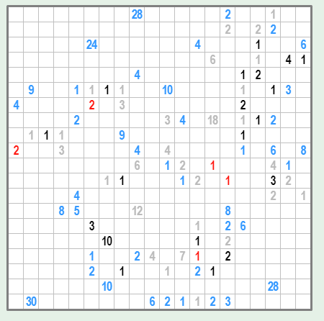
图2.1 矩形填图界面
4. 设置其中数字和空格的事件响应。

三、实验过程和代码

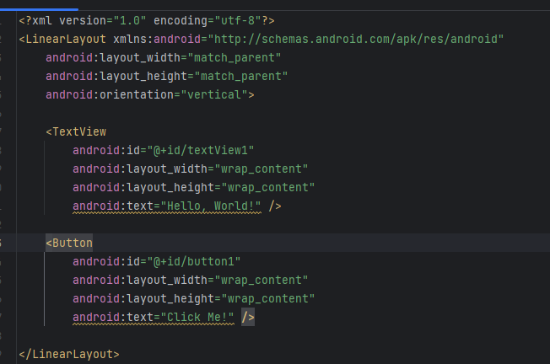
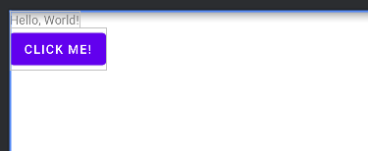
1. 创建不同的layout

如图创建一个linear layout , 先定义了一个垂直方向的 LinearLayout。然后，我们在 LinearLayout 中添加了一个 TextView 和一个 Button。TextView 显示的文本是 “Hello, World!”，Button 显示的文本是 “Click Me!”。元素线性排列。
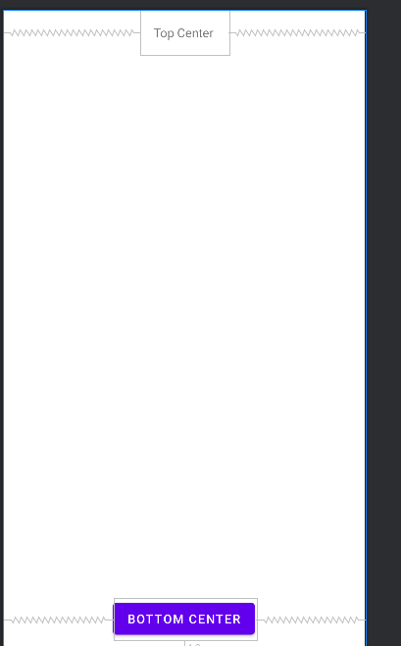
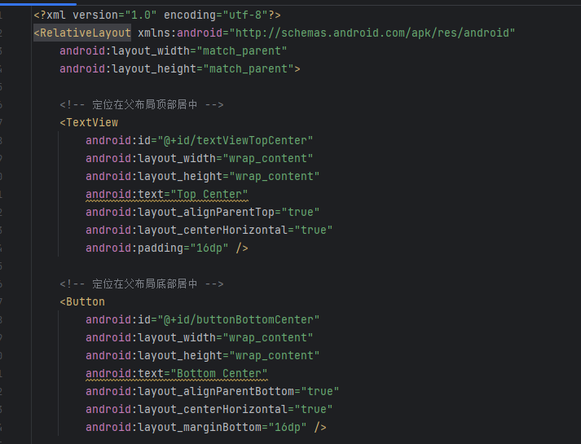

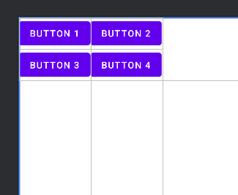
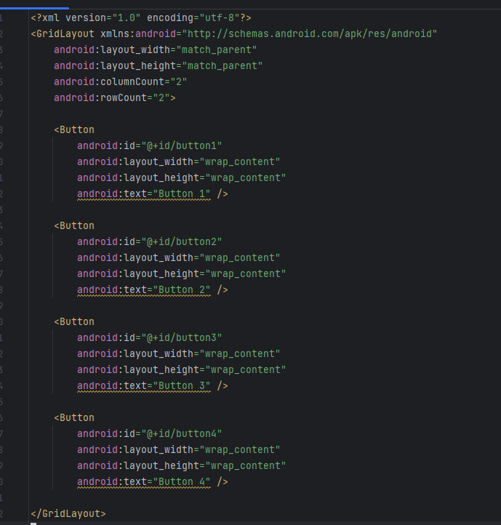
如图创建一个Relative Layout , RelativeLayout 允许子元素指定它们相对于其父元素或兄弟元素的位置12。相对于线性布局来说，RelativeLayout 更加灵活。
如图为GridLayout ， 将视图分为行和列的网格结构，使得子视图可以在网格中进行排列。灵活的行列结构属性来定义网格布局的行数和列数，使得布局的结构可以灵活地根据需求进行调整。

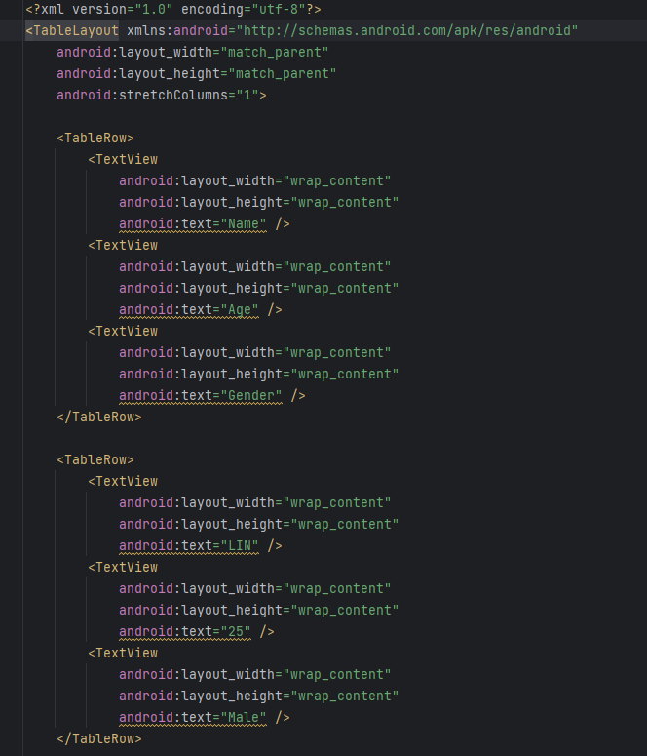
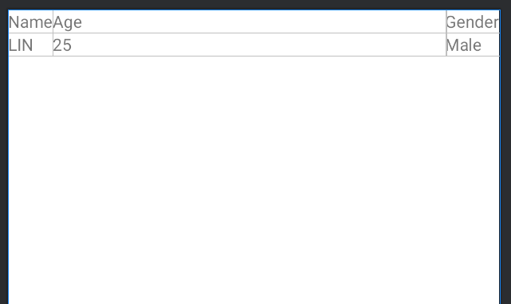
上图为Table Layout ,将子视图按照表格的形式排列，每个子视图位于表格的一个单元格中。子视图被组织成行和列的结构，可以使用 <TableRow> 标签来定义每一行，并在每一行中放置子视图。
2.布局中的单位

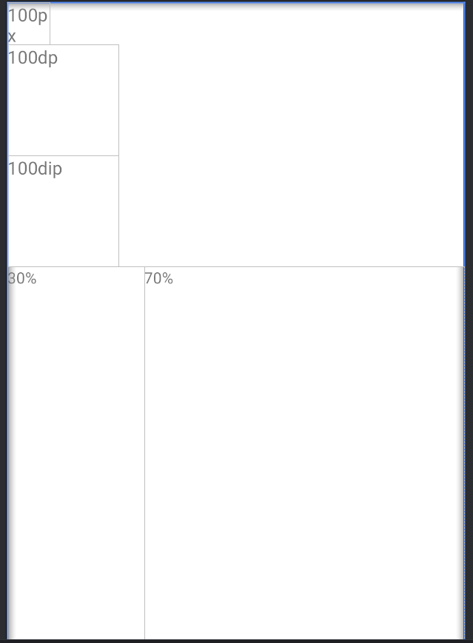
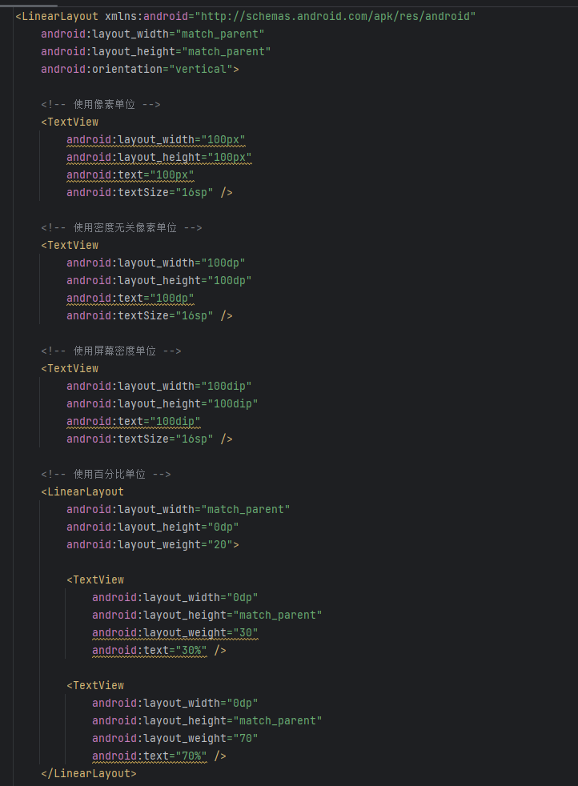
上图是一个包含不同布局单位的代码示例，展示了常用的布局单位包括像素（px）、密度无关像素（dp）、屏幕密度（dpi）、百分比（%）、等，px 单位表示像素，是屏幕上的一个点。
dp（密度无关像素）单位是相对于屏幕密度的单位，可以确保在不同密度的屏幕上显示相同的视觉效果。dip 和 dp 是相同的，都表示密度无关像素。sp（缩放无关像素）单位用于文本大小，可以根据用户的偏好进行缩放。match_parent 将视图的大小设置为与其父视图相匹配。wrap_content 将视图的大小设置为其内容所需的大小。
使用 layout_weight 属性和 0dp 来实现百分比布局效果。

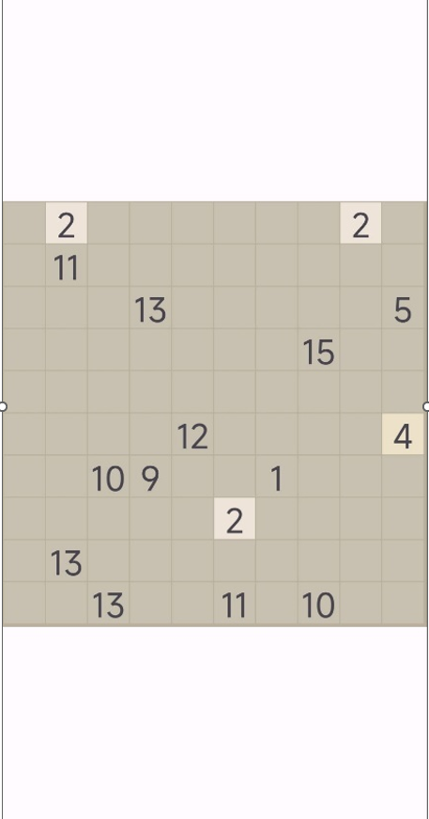
3.搭建矩形填图界面

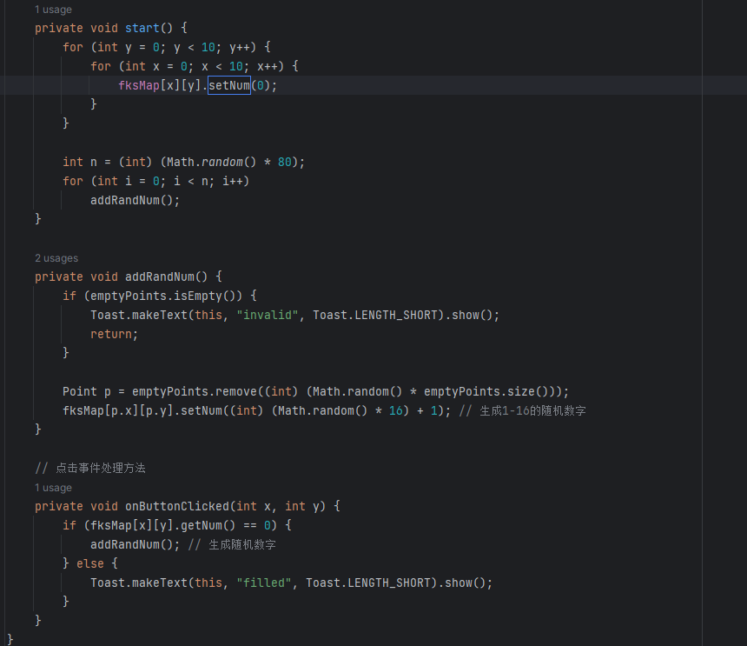
如图为响应数字和空格的部分代码。

四、遇到问题和解决办法
在搭建过程中遇到设置布局中控件的尺寸和位置问题
解决方法：使用布局参数（LayoutParams）来设置控件的尺寸和位置，根据需要设置控件的宽高、外边距等属性。且单位的选择出现问题，
通过理解不同单位的含义和作用，选择合适的单位来描述尺寸解决问题。在实现矩形填图游戏界面问题上使用适当的布局和控件来组织界面，使用 GridLayout 来展示矩形格子。

五、实验总结
本次实验旨在掌握Activity布局的基本用法，并熟悉Android中各种控件的基本使用。具体实验内容包括创建不同种类的布局，如LinearLayout、RelativeLayout、GridLayout、TableLayout等，并理解各种布局中的单位，例如mm、pt、px、dp、in、sp、wrap_content、match_parent等。最后，通过搭建一个矩形填图游戏界面来综合运用所学知识。在实验过程中，我对于不同种类的布局有了更深入的了解。LinearLayout适合按照水平或垂直方向排列控件，RelativeLayout允许通过相对位置来排列控件，GridLayout则是将控件放置在网格中。
此外，我也对于各种单位的使用有了更加清晰的认识。例如，mm表示毫米，pt表示磅，px表示像素。最后，在搭建矩形填图游戏界面的过程中，我将所学的布局知识灵活运用，合理地放置了游戏所需的各种控件，达到了预期的效果。

